淄博环拓化工有限公司

年产10000吨丁酸钠产业延伸技改项目

公众参与说明

淄博环拓化工有限公司

**2020年7月 17日**

**1 概述**

　　本次公众参与的目的是通过对淄博环拓化工有限公司年产10000吨丁酸钠产业延伸技改项目及所在区域有关环境问题的调查，获取公众对该项目的意见和建议，强化社会监督。根据《环境影响评价公众参与办法》要求，调查形式主要包括：网站公示、报纸公示等；调查内容主要分为首次信息公开、征求意见稿公示、审批前公示，具体内容如下。

**2 首次环境影响评价信息公开情况**

**2.1 公开内容及日期**

　　我单位（淄博环拓化工有限公司）于2020年5月4日委托环评单位后，于2020年5月7日在我单位网站发布了第一次公众参与公告。

第一次公告内容主要有：建设项目名称及概况、建设单位名称和联系方式、承担评价工作的环评机构的名称和联系方式、公众意见表连接、提交公众意见表的方式和途径，符合《环境影响评价公众参与办法》（以下简称《办法》）要求。

**2.2 公开方式**

　　我单位于2020年5月4日我单位网站（http://www.shandongshuxing.com/news01/id/7.html）发布了第一次公众参与公告，符合《办法》要求。公示截图如下：

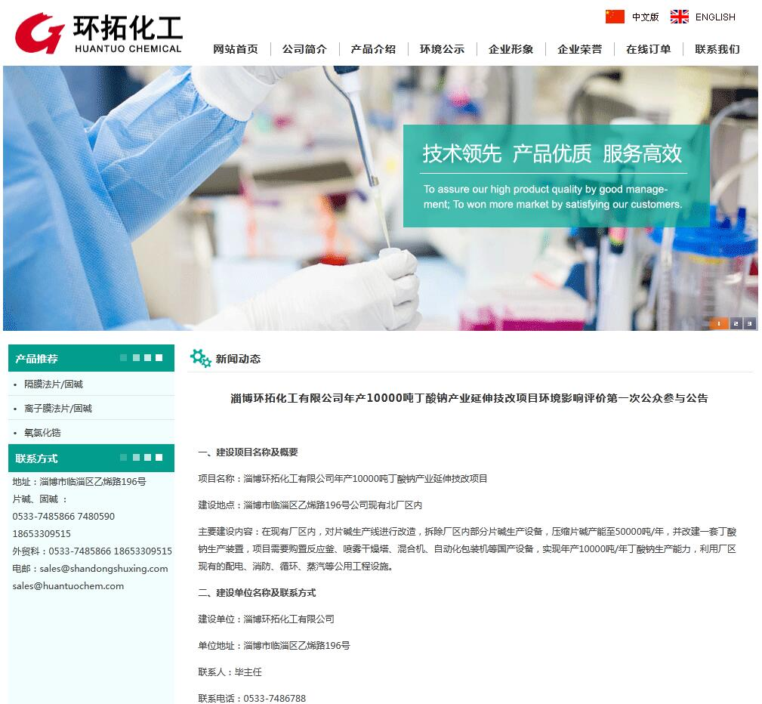

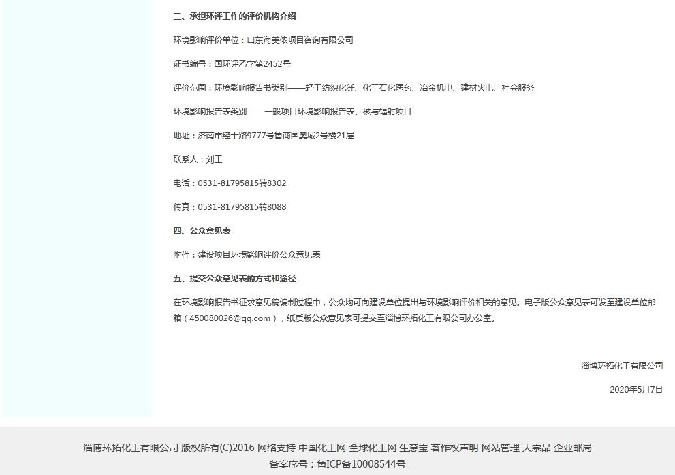

**2.3 公众意见情况**

　　首次公告期间，未收到民众的电话、邮件、书面信件或其他任何关于本项目的环境保护方面的反馈意见。

**3 征求意见稿公示情况**

**3.1 公示内容及时限**

　　在报告书基本内容编制完成以后，我单位于2020年7月6日起通过网络、报纸的方式同时进行第二次公众参与公示，公示内容主要包括： （一）环境影响报告书征求意见稿全文的网络链接及查阅纸质报告书的方式和途径；（二）征求意见的公众范围； （三）公众意见表的网络链接；（四）公众提出意见的方式和途径；（五）公众提出意见的起止时间等，并公开环境影响报告书征求意见稿。公示方式符合《办法》要求。

**3.2 公示方式**

**3.2.1 网络**

　　我单位于2020年7月6日在公司网站（http://www.shandongshuxing.com/news01/id/8.html）发布了第二次公众参与公告，并附公众调查表和报告书征求意见稿的链接，符合《办法》要求。公示截图如下：

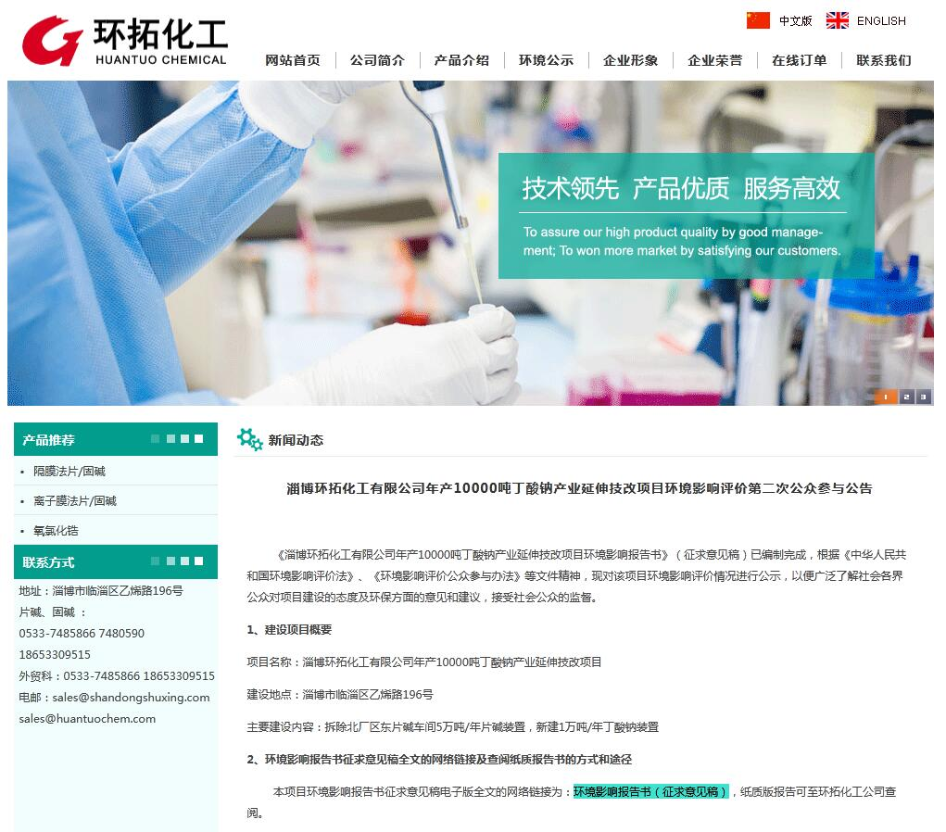

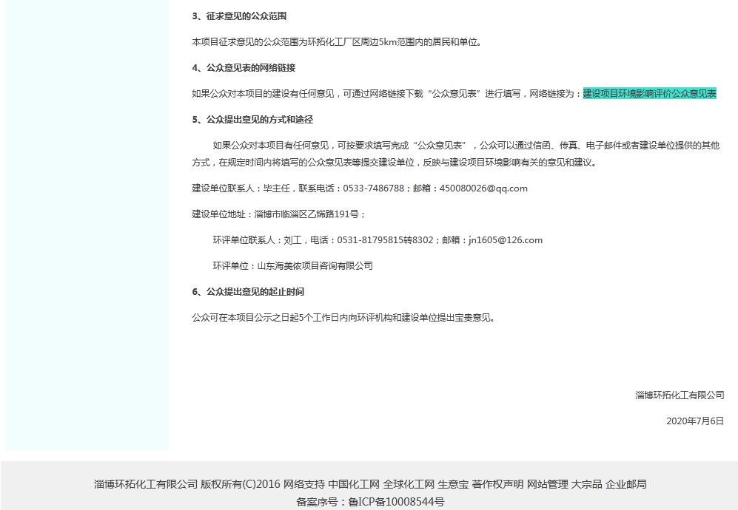

**3.2.2 报纸**

　　我单位于2020年7月14日和2020年7月16日在《鲁中晨报》刊登第二次公众参与公告，10个工作日内完成两次公示。鲁中晨报属于淄博当地知名公共纸质媒体，符合《办法》要求。报纸公示照片如下：

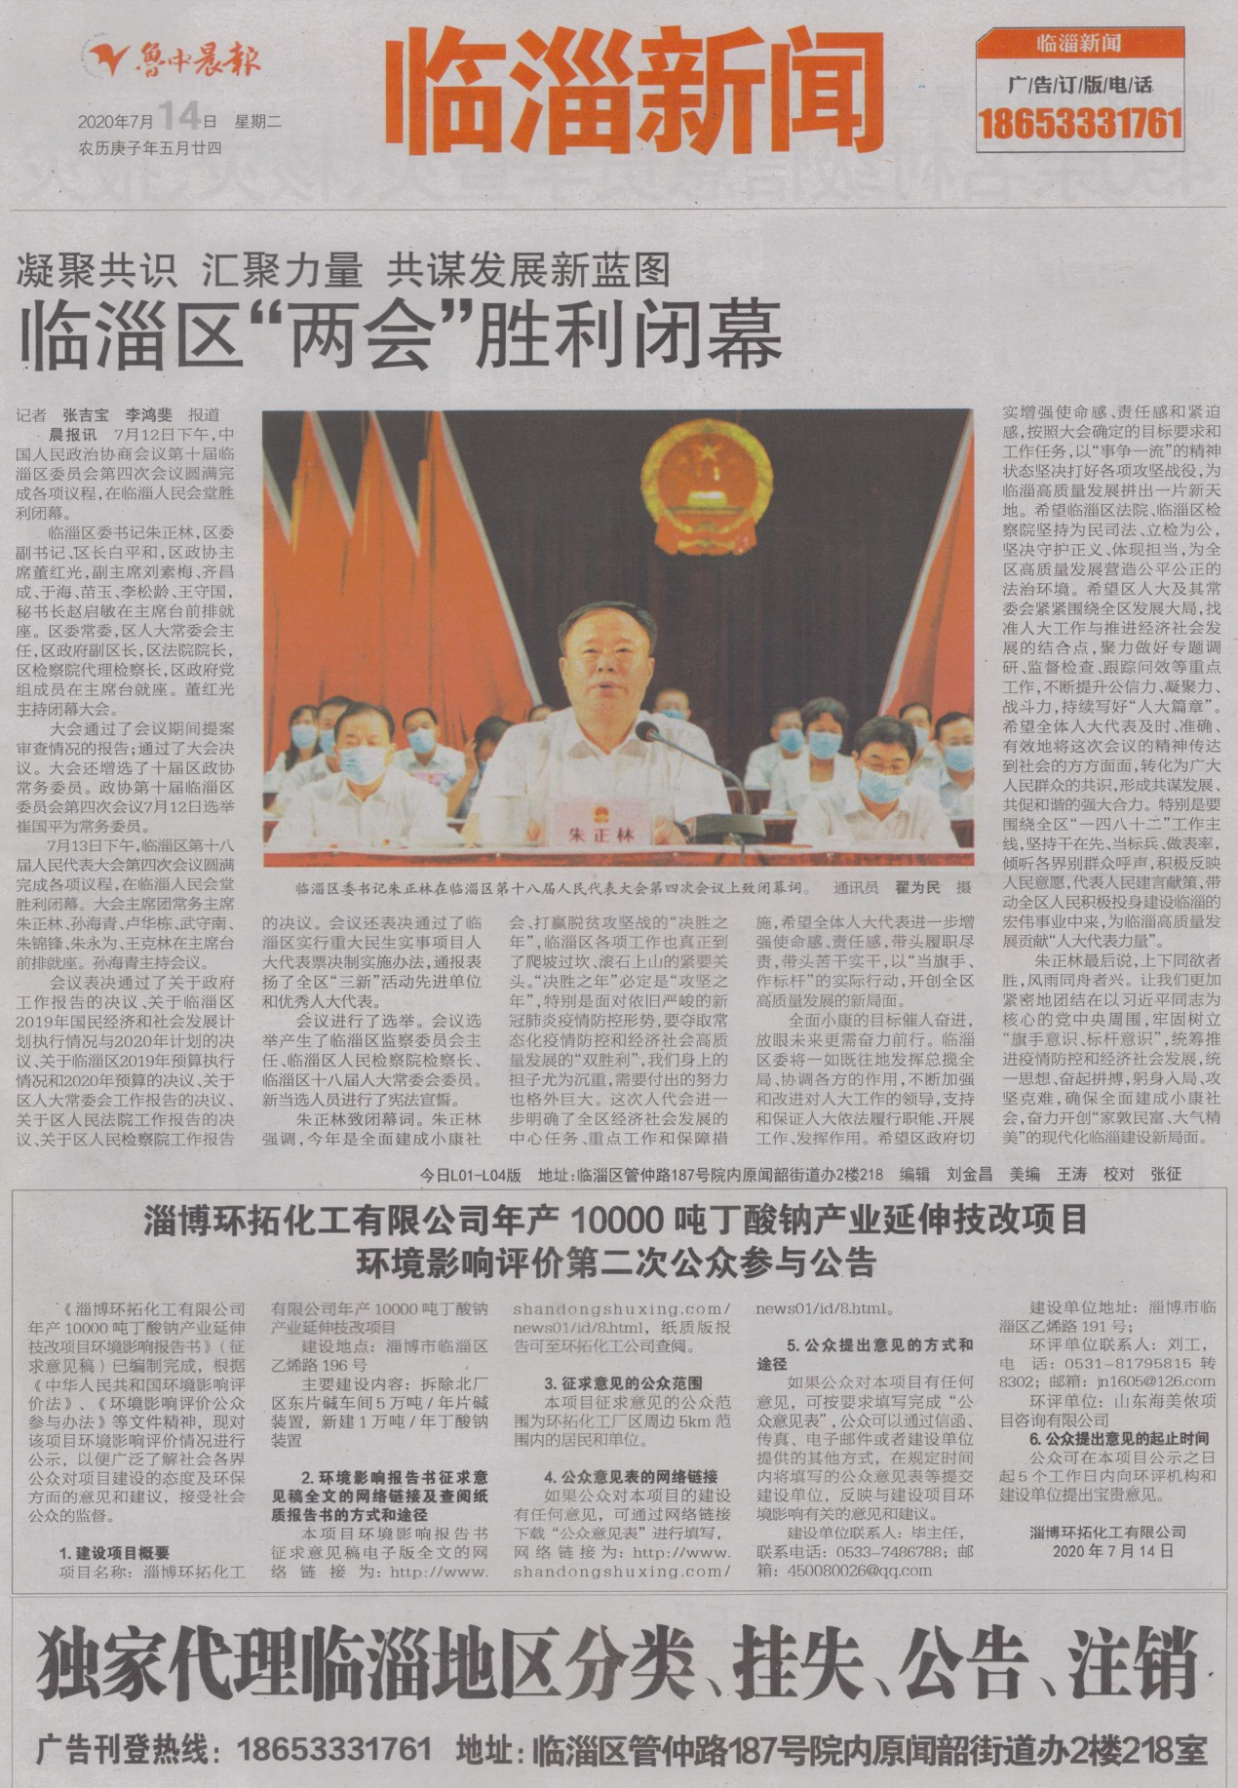

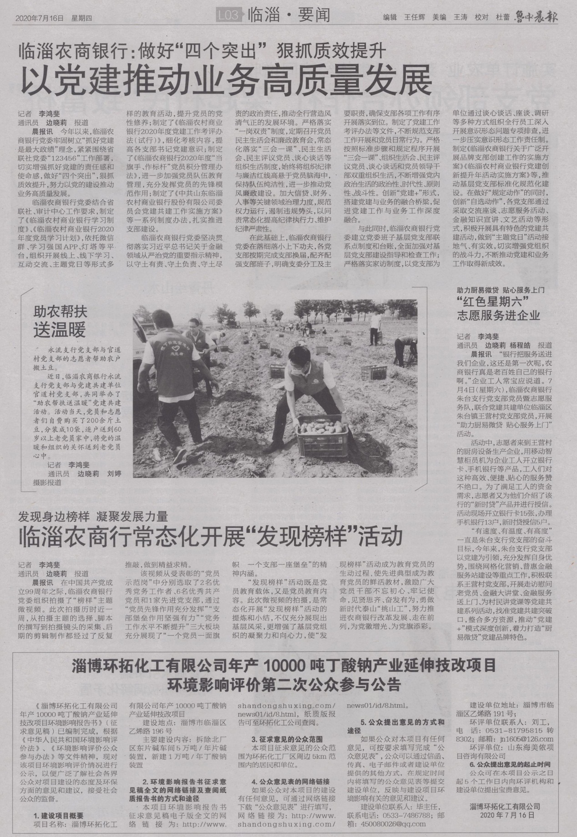

**3.3查阅情况**

　　公示期间，我单位在南厂区办公室设置报告书征求意见稿查阅场所，供公众前来查阅。

**3.4公众提出意见情况**

征求意见稿公示期间，未收到民众的电话、邮件、书面信件或其他任何关于本项目的环境保护方面的反馈意见。

**4 公众意见处理情况**

公示期间，均未收到公众的电话、邮件、书面信件或其他任何关于本项目的环境保护方面的反馈意见。周边被调查公众对项目建设未有反对意见。

**5 诚信承诺**

　　我单位已按照《办法》要求，在年产10000吨丁酸钠产业延伸技改项目环境影响报告书编制阶段开展了公众参与工作，并按照要求编制了公众参与说明。

　　我单位承诺，本次提交的《淄博环拓化工有限公司年产10000吨丁酸钠产业延伸技改项目环境影响评价公众参与说明》内容客观、真实，未包含依法不得公开的国家秘密、商业秘密、个人隐私。如存在弄虚作假、隐瞒欺骗等情况及由此导致的一切后果由淄博环拓化工有限公司承担全部责任。

承诺单位：淄博环拓化工有限公司

承诺时间：2020年7月17日

**附件：**

**淄博环拓化工有限公司年产10000吨丁酸钠产业延伸技改项目环境影响评价第一次公众参与公告**

一、建设项目名称及概要

项目名称：淄博环拓化工有限公司年产10000吨丁酸钠产业延伸技改项目

建设地点：淄博市临淄区乙烯路196号公司现有北厂区内

主要建设内容：在现有厂区内，对片碱生产线进行改造，拆除厂区内部分片碱生产设备，压缩片碱产能至50000吨/年，并改建一套丁酸钠生产装置，项目需要购置反应釜、喷雾干燥塔、混合机、自动化包装机等国产设备，实现年产10000吨/年丁酸钠生产能力，利用厂区现有的配电、消防、循环、蒸汽等公用工程设施。

二、建设单位名称及联系方式

建设单位：淄博环拓化工有限公司

单位地址：淄博市临淄区乙烯路191号

联系人：毕主任

联系电话：0533-7486788

三、承担环评工作的评价机构介绍

环境影响评价单位：山东海美侬项目咨询有限公司

证书编号：国环评乙字第2452号

评价范围：环境影响报告书类别——轻工纺织化纤、化工石化医药、冶金机电、建材火电、社会服务

环境影响报告表类别——一般项目环境影响报告表、核与辐射项目

地址：济南市经十路9777号鲁商国奥城2号楼21层

联系人：刘工

电话：0531-81795815转8302

传真：0531-81795815转8088

四、公众意见表

五、提交公众意见表的方式和途径

　在环境影响报告书征求意见稿编制过程中，公众均可向建设单位提出与环境影响评价相关的意见。电子版公众意见表可发至建设单位邮箱（450080026@qq.com），纸质版公众意见表可提交至淄博环拓化工有限公司办公室。

淄博环拓化工有限公司

2020年5月7日

**淄博环拓化工有限公司年产10000吨丁酸钠产业延伸技改项目环境影响评价第二次公众参与公告**

《淄博环拓化工有限公司年产10000吨丁酸钠产业延伸技改项目环境影响报告书》（征求意见稿）已编制完成，根据《中华人民共和国环境影响评价法》、《环境影响评价公众参与办法》等文件精神，现对该项目环境影响评价情况进行公示，以便广泛了解社会各界公众对项目建设的态度及环保方面的意见和建议，接受社会公众的监督。

1、建设项目概要

项目名称：淄博环拓化工有限公司年产10000吨丁酸钠产业延伸技改项目

建设地点：淄博市临淄区乙烯路196号

主要建设内容：拆除北厂区东片碱车间5万吨/年片碱装置，新建1万吨/年丁酸钠装置

2、环境影响报告书征求意见稿全文的网络链接及查阅纸质报告书的方式和途径

本项目环境影响报告书征求意见稿电子版全文的网络链接为：http://www.shandongshuxing.com/news01/id/8.html，纸质版报告可至环拓化工公司查阅。

3、征求意见的公众范围

本项目征求意见的公众范围为环拓化工厂区周边5km范围内的居民和单位。

4、公众意见表的网络链接

如果公众对本项目的建设有任何意见，可通过网络链接下载“公众意见表”进行填写，网络链接为：http://www.shandongshuxing.com/news01/id/8.html。

5、公众提出意见的方式和途径

如果公众对本项目有任何意见，可按要求填写完成“公众意见表”，公众可以通过信函、传真、电子邮件或者建设单位提供的其他方式，在规定时间内将填写的公众意见表等提交建设单位，反映与建设项目环境影响有关的意见和建议。

建设单位联系人：毕主任，联系电话：0533-7486788；邮箱：450080026@qq.com

建设单位地址：淄博市临淄区乙烯路191号；

环评单位联系人：刘工，电话：0531-81795815转8302；邮箱：jn1605@126.com

环评单位：山东海美侬项目咨询有限公司

6、公众提出意见的起止时间

公众可在本项目公示之日起5个工作日内向环评机构和建设单位提出宝贵意见。

淄博环拓化工有限公司

2020年7月7日

建设项目环境影响评价公众意见表

**填表日期 年 月 日**

|  |  |  |
| --- | --- | --- |
| 项目名称 | 淄博环拓化工有限公司年产10000吨丁酸钠产业延伸技改项目 | |
| 一、本页为公众意见 | | |
| **与本项目环境影响和环境保护措施有关的建议和意见**（**注：**根据《环境影响评价公众参与办法》规定，涉及**征地拆迁、财产、就业**等与项目环评无关的意见或者诉求不属于项目环评公参内容） | （填写该项内容时请勿涉及国家秘密、商业秘密、个人隐私等内容，若本页不够可另附页） | |
| 二、本页为公众信息 | | |
| **（一）公众为公民的请填写以下信息** | | |
| **姓 名** | |  |
| **身份证号** | |  |
| **有效联系方式**  （电话号码或邮箱） | |  |
| **经常居住地址** | | xx省xx市xx县（区、市）xx乡（镇、街道）xx村（居委会）xx村民组（小区） |
| **是否同意公开个人信息**  （填同意或不同意） | | （若不填则默认为不同意公开） |
| **（二）公众为法人或其他组织的请填写以下信息** | | |
| **单位名称** | |  |
| **工商注册号或统一社会信用代码** | |  |
| **有效联系方式**  （电话号码或邮箱） | |  |
| **地 址** | | xx省xx市xx县（区、市）xx乡（镇、街道）xx路xx号 |
| 注：法人或其他组织信息原则上可以公开，若涉及不能公开的信息请在此栏中注明法律依据和不能公开的具体信息。 | | |